**机械工程基础实验**

**实 验 报 告**



|  |  |
| --- | --- |
| 姓 名： | 刘侃 |
| 学 院： | 机械工程学院 |
| 专 业： | 机械工程 |
| 学 号： | 3220103259 |
| 分 组： | 组10 |

浙江大学机械工程实验教学中心

2024年9月

# 虚拟仿真实验

## 实验名称：复合轮系运动分析及应用模拟虚拟实验

### 一、实验目的

1. 通过对典型轮系虚拟装配加深对轮系的结构认知，理解机械原理中“构件”的含义。
2. 通过固定行星架来观察相应转化轮系的运动方式，加深对转换轮系的认识。
3. 由转化轮系中的定轴轮系得到相应的速比关系，进而推出原轮系的速比关系。

### 二、实验原理

1. 定轴轮系：各轮轴线位置固定不动。
2. 周转轮系：有一个行星架，且其转换轮系为定轴轮系。
3. 复合轮系：至少有一个行星架，且任一行星架的转换轮系都不是定轴轮系。
4. 速比关系：速比等于齿数的反比，仅对定轴轮系成立。

### 三、实验步骤

1. 通过“新手视频”了解虚拟仿真实验软件的基本操作、功能按钮、轮系转化和答题功能等。
2. 在“拆装模式”下完成四组典型轮系的虚拟装配实验。
3. 在“计算模式”下对四组典型轮系选取不同行星架进行转化，完成其中定轴轮系的速比关系式和速比计算。最后依靠转化轮系的计算完成原轮系的速比计算。
4. 填写并上传实验报告。

**（“一、实验目的、二、实验原理、三、实验步骤”合计篇幅限定2页以内）**

### 四、实验结果

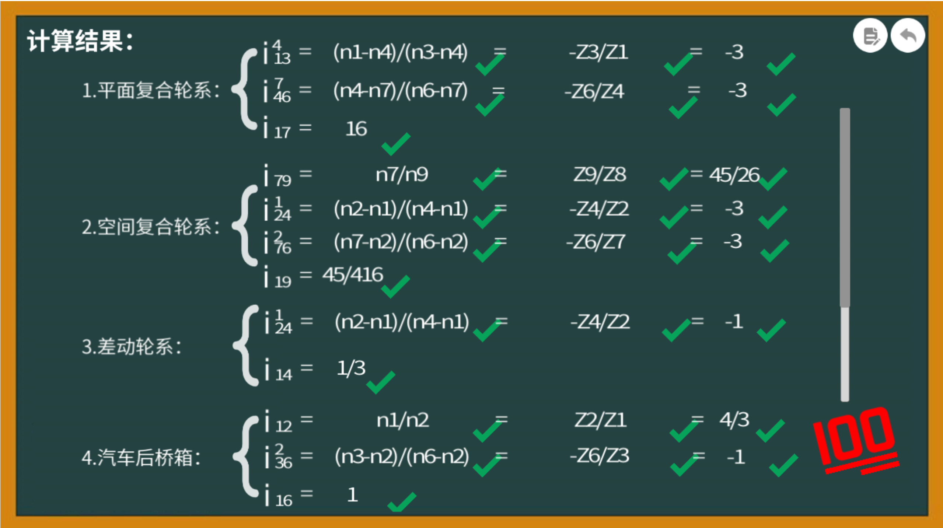

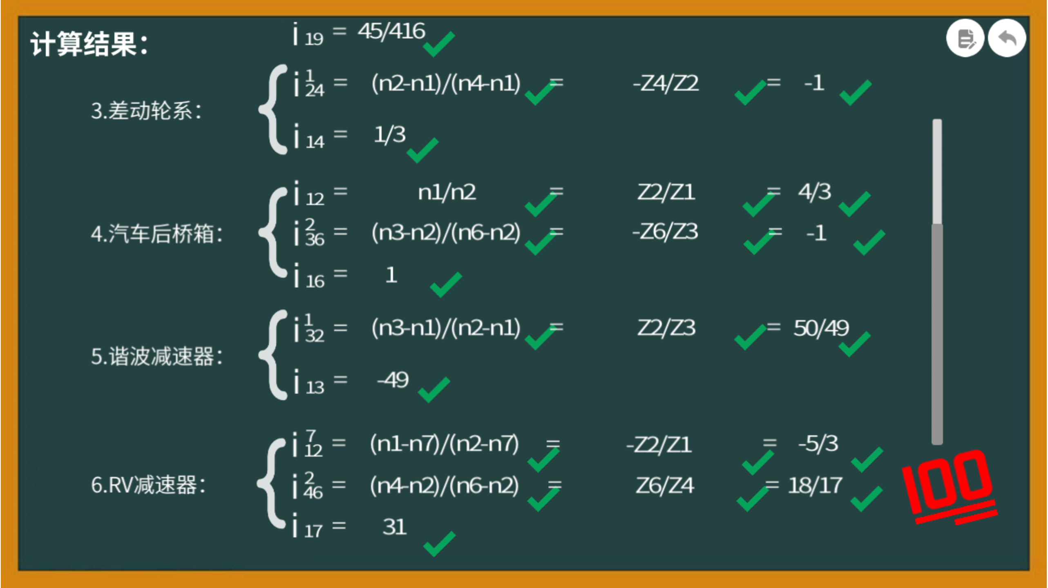

### 五、思考题

**说明轮系的功用并阐述1-3个应用实例。**

### 轮系的功用

1. 实现大传动比或较远距离的传动

一对外啮合圆柱齿轮传动，其传动比。但是行星轮系传动比可达，而且结构紧凑。当要求传动比较大时，若采用一对齿轮，尺寸相差太大，小齿轮容易损坏；故可采用定轴轮系来实现大传动比，可避免单对齿轮的缺陷。若要求尺寸紧凑，传动比大，则可采用行星轮系。当两轴间距离较远时，若用一对齿轮传动，两轮的尺寸必然很大，既占空间又费料。

1. 实现变速或者换向的传动

在主动轴转速不变时，利用轮系可以获得多种转速。在主动轴转向不变的条件下，利用轮系可改变从动轴的转向。

1. 实现结构紧凑的大功率传动

周转轮系用做动力传递时要采用多个行星轮且均匀分布在太阳轮四周。这样，载荷由多对齿轮承受，可大大提高承载能力；因多个行星轮均匀分布，可大大改善受力情况。周转轮系（行星减速器）用做动力传递时一般采用内啮合齿轮以提高空间的利用率和减小行星减速器的径向尺寸，因此可在结构紧凑的条件下，实现大功率传动。

1. 实现运动的合成与分解

差动轮系不仅能将两个独立的运动合成为一个运动，而且还可将一个基本构件的主动转动，按所需比例分解成另两个基本构件的不同运动。

1. 实现多分路传动

利用轮系可以使一个主动轴带动若干个从动轴同时旋转。

### 实例

1. 汽车后桥差速器



其中，齿轮5由发动机驱动，齿轮4上固连着行星架H，其上装有行星轮2。齿轮1、2、3及行星架H组成差动轮系。在该差动轮系中，,



当汽车以不同的状态行驶时，两后轮应以不同的速比转动。假设汽车要左转弯，汽车的两前轮在转向机构的作用下，其轴线与汽车两后轮的轴线汇交于P点。这时整个汽车可看作是绕着P点回转。在车轮与地面不打滑的条件下，两后轮的转速应与弯道半径成正比，由图可得



式中，𝑟为弯道平均半径；𝐿为后轮距之半径。联立求解可求得两后轮的转速。

1. 减速器



如图为某涡轮螺旋桨发动机主减速器的传动简图。其右部是差动轮系，左部是定轴轮系。动力自太阳轮1输入后，分两路从行星架H和内齿轮3输往左部，最后汇合到一起输往螺旋桨。该装置的外廓尺寸仅为φ430mm，传递功率达2850kW，整个轮系的总速比。

1. 三星轮换向机构



如图为车床上走刀丝杠的三星轮换向机构，其中构件a可绕轮4的轴线回转。在图a所示位置时，从动轮4与主动轮1的转向相反；如转动构件a使其处于图b所示位置时，因轮2不参与传动，这时轮4与轮1的转向相同。